大學入學考試中心
九十三學年度指定科目考試試題

化學考科

－作答注意事項－
考試時間：80 分鐘
作答方式：
˙選擇題用 2B 鉛筆在「答案卡」上作答，修正時應以橡皮擦拭，切勿使用修正液
˙非選擇題用黑色或藍色筆，在「答案卷」上作答

說明：下列資料，可供回答問題之參考
一、元素週期表(1~36號元素)
1  H  1.0 |  |  |  |  |  |  |  |  |  |  |  |  |  |  |  |  | 2  He  4.0
3  Li  6.9 | 4  Be  9.0 |  |  |  |  |  |  |  |  |  |  | 5  B  10.8 | 6  C  12.0 | 7  N  14.0 | 8  O  16.0 | 9  F  19.0 | 10  Ne  20.2
11  Na  23.0 | 12  Mg  24.3 |  |  |  |  |  |  |  |  |  |  | 13  Al  27.0 | 14  Si  28.1 | 15  P  31.0 | 16  S  32.1 | 17  Cl  35.5 | 18  Ar  40.0
19  K  39.1 | 20  Ca  40.1 | 21  Sc  45.0 | 22  Ti  47.9 | 23  V  50.9 | 24  Cr  52.0 | 25  Mn  54.9 | 26  Fe  55.8 | 27  Co  58.9 | 28  Ni  58.7 | 29  Cu  63.5 | 30  Zn  65.4 | 31  Ga  69.7 | 32  Ge  72.6 | 33  As  74.9 | 34  Se  79.0 | 35  Br  79.9 | 36  Kr  83.8

二、理想氣體常數 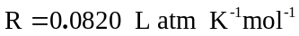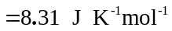
三、指示劑變色範圍的pH值

指示劑名稱 | 變色範圍pH值
甲基紅 | 4.8-6.0
溴瑞香草酚藍 | 6.0-7.6
酚酞 | 8.2-10.0
第壹部分：選擇題（佔82分）
一、單選題（30%）
說明：第1至10題，每題選出一個最適當的選項，劃記在答案卡之「選擇題答案區」。每題3分，答錯或劃記多於一個選項者倒扣1/4題分，倒扣到本大題之實得分數為零為止，未作答者，不給分亦不扣分。

1.下列化合物中，哪一個分子具有最多的孤電子對？
(A)HCl (B)H₂S (C)CO (D)C₂H₂ (E)CO₂

2.原子的電子組態中，若一軌域僅含一個電子，則此原子具有一個未配對電子。例如氫原子有一個未配對電子。試問氮氣態原子，於基態時，其未配對電子數和下列何者相同？
(A)硼 (B)碳 (C)釩 (D)鈦 (E)鎳

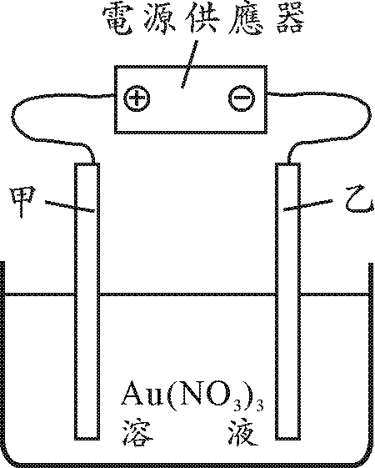
3.在室溫電解2.0M的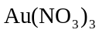水溶液，在電解時，和電源供應器的正極相連電極(甲電極)的最主要產物，及電解槽陰極的最主要產物，分別是什麼？
(A)氫氣及金
(B)氧氣及金
(C)兩者均為金
(D)氧氣及氫氣
(E)金及一氧化氮

4.在某溫度，PbI₂之K_{sp}為2.5×10^{－9}。在此溫度，取1.0×10^{－3}M之NaI溶液，與同體積的未知濃度之Pb(NO₃)₂溶液充分混合，若欲使之生成PbI₂沈澱，則此Pb(NO₃)₂溶液之最低濃度應為多少？
(A)2.5×10^{－3} M (B)2.0×10^{－2} M (C)5.0×10^{－2} M
(D)8.0×10^{－2} M (E)1.0×10^{－1} M

5.某金屬之原子量為，若取該三價金屬之氧化物克，將其完全還原後，可得克金屬。試問該金屬的原子量可以用下列的哪一式子表示？
(A)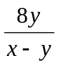 (B)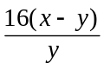 (C)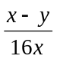 (D)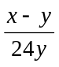 (E)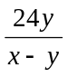

6.在室溫，下列水溶液中，何者的滲透壓最高？
(A)3.0×10^{－3}M HCl (B)4.0×10^{－3}M NaCl (C)5.0×10^{－3}M CaCl₂
(D)6.0×10^{－3}M CH₃COOH (E)7.0×10^{－3}M C₆H₁₂O₆

7.下列金屬中，何者不會與熱稀硫酸溶液反應產生氫氣？
(A)Mg (B)Al (C)Fe (D)Cu (E)Zn
8.下列有關H₂O、CS₂、Na₂S、SiO₂物質的沸點高低排列順序，何者正確？
(A)SiO₂>Na₂S>H₂O>CS₂ (B)Na₂S>H₂O>SiO₂>CS₂ (C) Na₂S>H₂O>CS₂>SiO₂
(D)SiO₂>Na₂S>CS₂>H₂O (E)Na₂S>SiO₂>CS₂>H₂O

9.已知甲烷的擴散速率為X 氣體之2 倍，但為Y 氣體之2.5倍。取兩個完全相同之真空容器，一個通入3.2克之X 氣體，並保持在27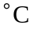。另一個通入2.5克之Y 氣體，如欲使此二容器具有相同之壓力，則含Y 氣體之容器，其溫度應控制在幾度？
(A)27 (B)127 (C)150 (D)327 (E)600

10.在標準狀況下，已知CO₂ 之標準莫耳生成熱為 – 393.6 kJ，且已知：
試問Fe₂O₃ 之標準莫耳生成熱應為多少？
(A)70 kJ (B)–70 kJ (C)–822.2 kJ (D)–857.2 kJ (E)–1644.4 kJ

二、多選題（52%）
說明：第11至23題，每題各有5個選項，其中至少有一個是正確的，選出正確選項，劃記在答案卡之「選擇題答案區」。每題4分，各選項獨立計分，每答對一個選項，可得1/5題分，每答錯一個選項，倒扣1/5題分，倒扣到本大題之實得分數為零為止，整題未作答者，不給分亦不扣分。在選項外劃記者，一律倒扣1/5題分。

11.下列氧化物中，何者溶於水即成為酸性溶液？
(A)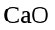 (B)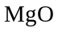 (C)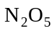 (D)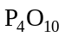 (E)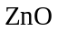

12.添加碘的食鹽中，碘係以碘酸鉀(KIO₃)的形式存在，可用一些常見的物質來檢驗。試問需要同時使用下列哪兩個選項的物質，較易檢驗出食鹽中的碘酸鉀？
(A)食醋 (B)米酒 (C)澱粉
(D)藍色石蕊試紙 (E)碘化鉀澱粉試紙

13.在室溫，取藍色的0.1M硫酸銅溶液2mL，置於試管中，加入無色的0.1M碘化鉀溶液5mL，即見試管內溶液變成混濁。靜置數分鐘後，管內呈現黃褐色澄清溶液，而管底則有一層灰白色沉澱。取黃褐色溶液數滴並加水稀釋後，再滴入澱粉液數滴，則呈現藍色。在上述實驗中，下列敍述何者正確？
(A)銅離子發生了還原反應
(B)試管底灰白色的沉澱是硫酸鉀
(C)碘離子發生了自身氧化還原反應
(D)滴入澱粉液後呈現藍色是銅離子的表現
(E)管內呈現黃褐色是酸鹼中和反應的表現
14.分子式為C₄H₈的有機化合物，有很多不同的結構。下列有關C₄H₈化合物的敍述，何者正確？
(A)共有6 種不同結構 (B)屬於炔類的，只有1 種結構
(C)屬於烯類的，有3 種結構 (D)屬於烷類的，有2 種結構
(E)可與溴水在室溫進行加成反應的總數為4 種結構

15.下列有關醣類的敘述，何者正確？
(A)葡萄糖及果糖均為單醣
(B)纖維素是醣類的聚合物
(C)蔗糖可以與多倫試劑發生銀鏡反應
(D)蔗糖為雙醣，由兩分子的果糖脫去一分子的水所形成
(E)麥芽糖為雙醣，由兩分子的葡萄糖脫去一分子的水所形成

16.元素週期表係依原子序大小排列，下列敘述何者正確？
(A)鹵族元素，其電負度由上而下漸減
(B)第三週期元素的原子半徑由左至右漸減
(C)相同元素的原子，每一個原子的質量數皆相同
(D)同一週期的元素，其第一游離能，後一個元素的值一定大於前一個元素的值
(E)同一週期的元素，一個中性氣態原子獲得一個電子所釋出的能量，以鹵素族最大

17.氧化還原反應可視為電子的傳遞過程。下列三個未平衡的半反應式，均為在酸性水溶液的條件下：
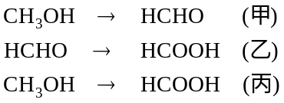
請先平衡上列(甲)(乙)(丙)三式後，回答下列敘述，指出何者正確？
(A)(乙)式是還原反應
(B)三種化合物中，甲醇的氧化程度最低
(C)在(甲)式中，其右邊需有2 個電子
(D)在(乙)式中，其左邊需有2 個電子
(E)在(丙)式中，其右邊需有4 個電子

18.在室溫，將0.10 M的HCl水溶液逐漸滴入0.10 M的NH₃水溶液50 mL中，並經混合均勻。下列有關溶液之敍述，何者正確？(NH₃水溶液的K_{b} = 1.8×10^{－5})
(A)初始0.10 M的NH₃水溶液，其[H⁺]值約為1.3×10^{－3}M
(B)加入20mL的HCl水溶液後，可成為緩衝溶液
(C)加入60mL的HCl水溶液後，溶液的[H⁺]值約為9.1×10^{－3}M
(D)加入HCl水溶液到達當量點時，溶液的pH值為7.0
(E)加入HCl水溶液，無指示劑狀況下，溶液中的離子濃度，必遵守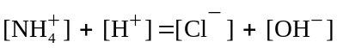
19.在室温，將無色的N₂O₄密封於玻璃容器。若將其浸沒於35的水中，則見其逐漸變成褐色。若換成浸沒於45的水中，則出現深褐色。下列敍述何者正確？
(A)此一增高温度時的反應，為放熱反應
(B)若將容器重新浸沒於冰水，則其深褐色會褪去
(C)因容器為密封，變色不會改變容器內之總分子數
(D)與增高温度時的顏色變化最相關的，是反應速率的改變
(E)與增高温度時的顏色變化最相關的，是化學平衡的移動

20.雙氧水易受特定金屬離子所催化而分解。急救箱的雙氧水滴在乾淨皮膚上，不見得有明顯變化，但若滴在傷口上，立即產生泡沫。下列選項何者正確？
(A)雙氧水中，氧原子的氧化數是－2
(B)題幹所述現象的差異，是因為化學平衡常數不同所致
(C)題幹所述現象的差異，是因為化學反應速率不同所致
(D)立即產生泡沫，是因為傷口含有鐵金屬的離子物質存在
(E)傷口的泡沫，是因為雙氧水發生自身氧化還原反應而分解的

21.鄰苯二甲酸氫鉀[C₆H₄(COOH)(COOK)]，簡寫為KHP，分子量為204，在化學實驗中，常利用其化學性質穩定，且能與強鹼完全反應之特質，作為酸鹼滴定之一級標準品。
精秤0.355克之KHP固體，以器皿X，配製成50.0mL的標準溶液。另用器皿Y，取出20.0mL，並置於器皿Z，加入指示劑後，以未知濃度的NaOH溶液滴定，到達滴定終點時，用去NaOH溶液之體積為27.6mL。
(A)器皿X 是圖一所標示的丙項器皿
(B)器皿Y是圖一所標示的丁項器皿
(C)滴定時，NaOH溶液要裝於圖一所標示庚項器皿（栓塞為鐵弗龍材質）
(D)最適合的器皿Z，為圖一所標示燒杯甲。滴定時，並用玻璃棒隨時攪拌
(E)在圖二所標示的正確讀數為21.850.01mL
（註：圖一所標示器皿的刻度值V，可為20mL 或50mL。各器皿並未以實物大小的比例繪製。）
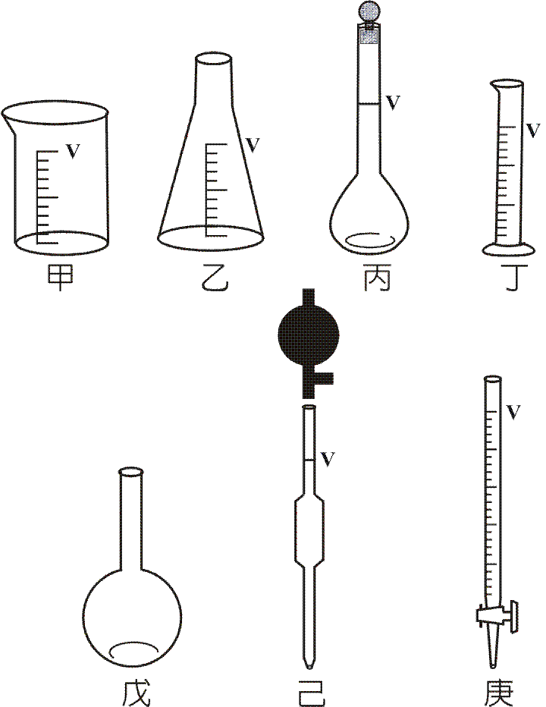
圖一

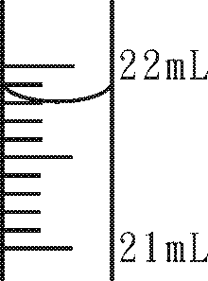
圖二

22.氮、硫元素和碳相似，會產生幾種氧化物。下列敍述何者正確？
圖一
(A)NO₂是一個直線形分子
(B)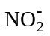及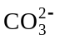都有共振結構
(C)NO及NO₂都有未配對電子
(D)氮與硫的氧化物是形成酸雨的主要成因
(E)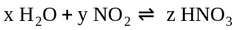(x,y,z為係數)，為一正確的反應式

23.報載：「不肖商人於魚貨中添加致癌物甲醛」。下列有關甲醛的敍述，何者正確？
(A)甲醛分子形狀是平面形
(B)甲醛分子量為30.0，常溫為氣態分子
(C)甲醛可用斐林試劑檢驗，生成物為紅色
(D)甲醛無法用多倫試劑檢驗，不會有化學反應
(E)37％甲醛的水溶液俗稱福馬林，可以用來防腐

第貳部分：非選擇題（佔18分）
說明：本大題共有三題，答案務必寫在答案卷上，並於題號欄標明題號（一、二、三）與子題號（1、2、3…）。作答時不必抄題。答案為化學反應式時，必須平衡係數，計算題務必寫出計算過程，最後答案應連同單位劃線標出。每題題分標於題末。

一、在不同溫度下，草酸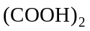的飽和水溶液濃度如表一所示。表中的濃度是指溶液100克中所含溶質的克數。
表一
溫度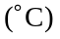 | 20 | 30 | 40 | 50 | 60 | 70
濃度 | 8.7 | 12.5 | 17.5 | 23.9 | 31.5 | 45.8
試根據表一回答下列問題：
(1)用答案卷內的方格紙，以橫軸為溫度，縱軸為溶解度，用適當的尺度，繪出草酸的溶解度曲線。(2 %)

(2)取60的飽和溶液100克，加入50的蒸餾水57.5克，混合均勻後令其冷卻。試問此溶液冷卻至哪一溫度時會達到飽和？(2 %)

(3)取30的飽和溶液10.0克，以蒸餾水將其稀釋至250.0mL後，精確量取此稀釋溶液20.0mL，以0.100M的氫氧化鈉溶液滴定。試問到達滴定終點時，需要用多少mL的氫氧化鈉溶液？(2 %)

二、芳香族化合物甲的分子式為C₈H₁₀。此化合物在適當催化劑的催化下，與溴水反應，可得化合物乙，化合物乙僅有一種結構，其分子式為C₈H₉Br。當化合物甲與過量的過錳酸鉀的鹼性溶液加熱，經中和並純化後，可得化合物丙，化合物丙的分子式為C₈H₆O₄。
試畫出化合物甲、化合物乙、及化合物丙的分子結構圖。(6 %)

三、取大理石粉（碳酸鈣）和焦碳粉均勻混合後，高溫鍛燒，可得氣體甲和固體乙。固體乙僅含鈣及碳二種元素，而鈣的重量組成百分比為62.5 %。固體乙和過量的水反應，可得氣體丙及固體丁。氣體丙在適當的催化劑作用下，可以聚合反應，生成與實驗式相同的鐵灰色物質，是一種具有高導電度的有機導體材料。
(1)寫出固體乙的實驗式。(2 %)
(2)寫出固體乙和水的平衡化學反應式。(2 %)
(3)寫出聚合反應之平衡化學反應式。(2 %)

